Установка цветника на машину
Если у Вас однофонтурная машина, установите ее на стол под углом, используя струбцины для двухфонтурного варианта. На двухфонтурной машине опустите приставку в нижнее положение.

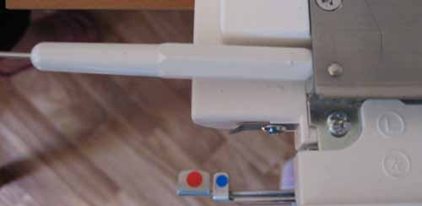 | С левой стороны верхней игольницы надавите на стержень, удерживающий иглы.
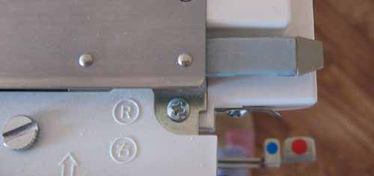 | Выдвиньте его вправо на 3см.
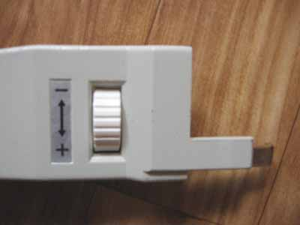 | Выдвиньте установочную плату вперед, вращая установочное колесо по стрелке.
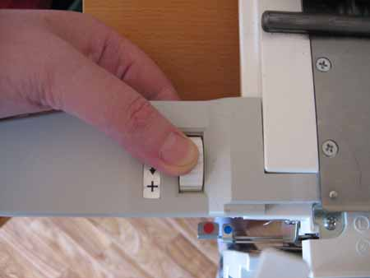 | Вставьте установочную плату в направляющее отверстие для стержня и вращайте установочное колесо на себя по стрелке до упора  Цветник должен упираться в край корпуса.
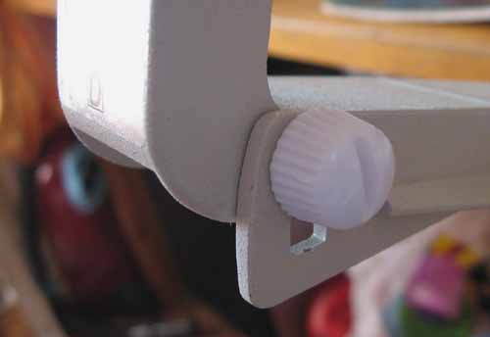 | Ослабьте винт выбора и сместите его вверх, затем затяните винт.
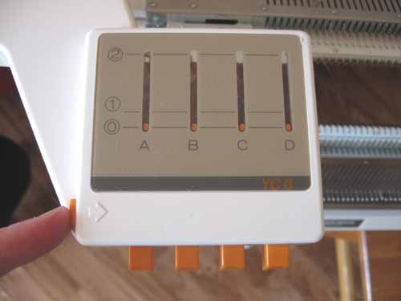 | Нажмите кнопку возврата, для установки кнопок держателей в 0 позицию.
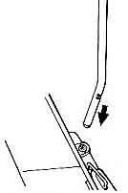 | Поместите стержень нитенатяжителя в отверстие корпусе машины.  Изогнутый край стержня должен быть направлен к машине.
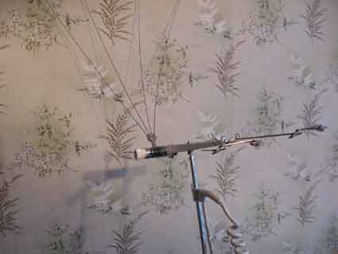 | Разверните нитенатяжитель.
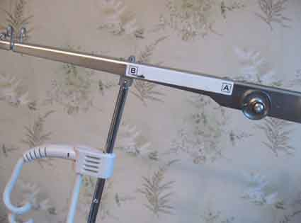 | Стержень должен быть вставлен в отверстие В нитенатяжителя (при вязании на одной фонтуре).
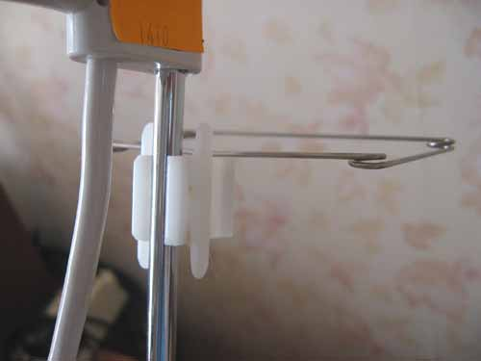 | Вставьте стержень в паз 1 рамки натяжения и насадите ее до нижней позиции.
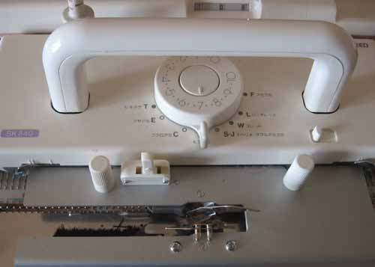 | Поменяйте обычное плечо на плечо смены цвета.
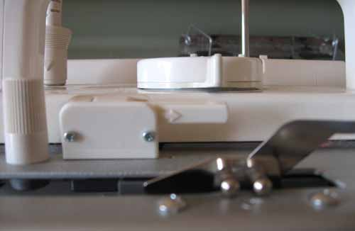 | Опустите передающий рычаг, слегка потянув его вверх.

